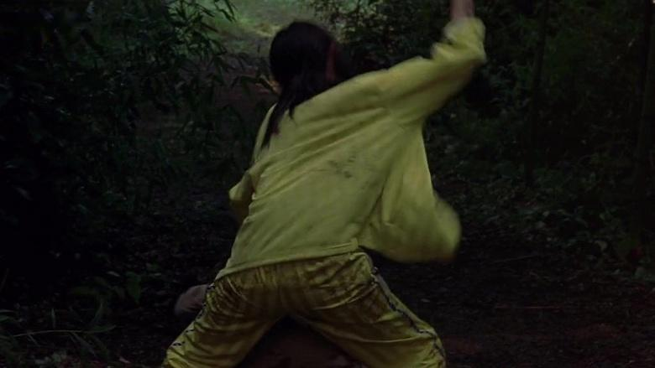泡面男怂的只想逃跑，但被千草抓住捅死了
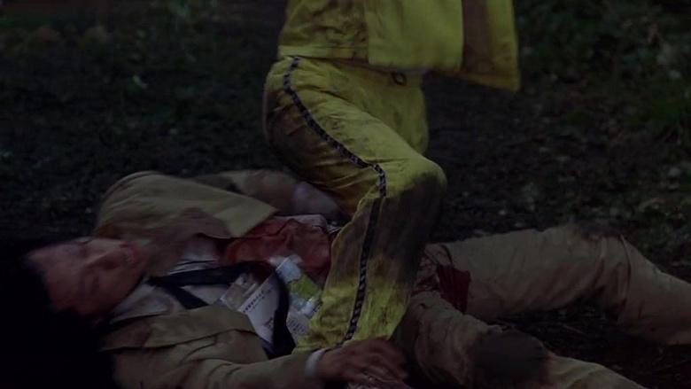
连下面都受了几刀

杀完满面头的千草，还没回过神来，后面长发女已经出现了
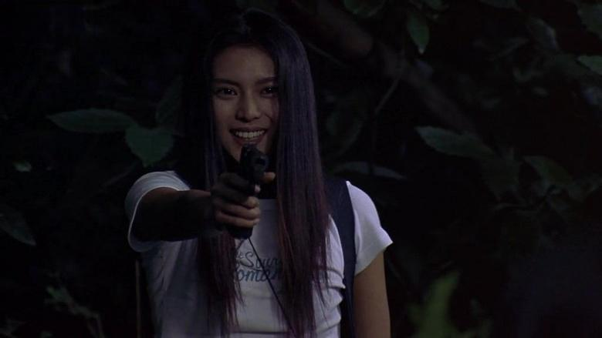
诡异的笑着，然后朝着千草开枪
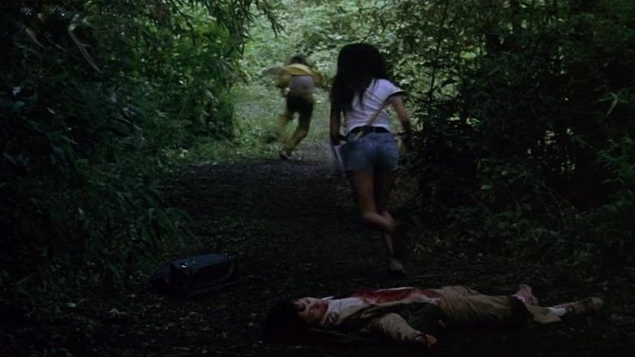
千草赶紧逃跑
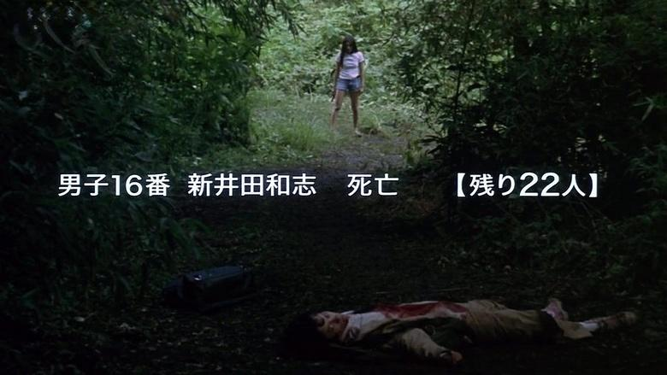
还剩下22人
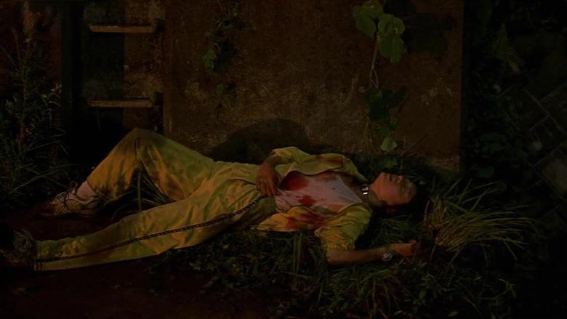
跑了不 知道多久的千草，因中弹失血过多倒在了地上
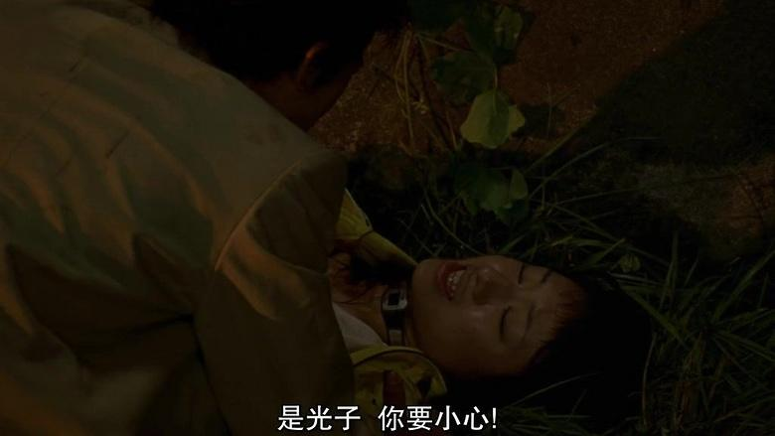
这时候杉村出现了，千草让他小心长发女
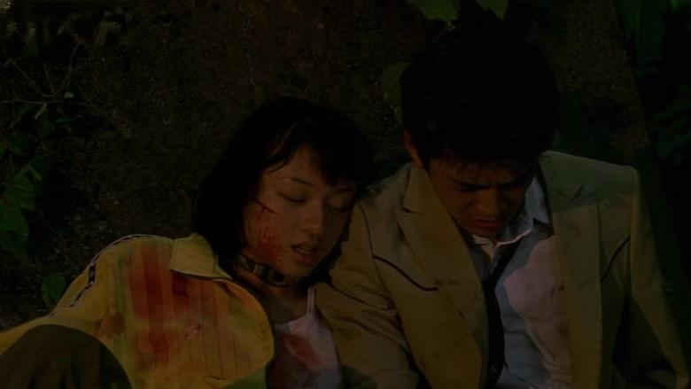
杉村说昨天晚上自己躲起来等千草，但是千草出来后全力奔跑逃走了，自己呼喊了，便是根本跟不上
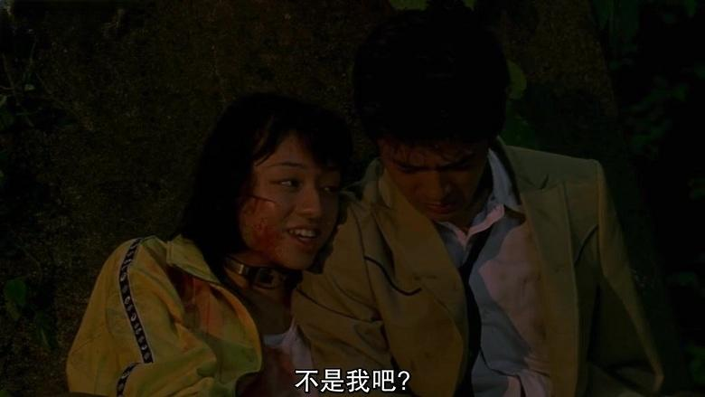
千草问杉村是不是有喜欢的人了，还问不是自己吧。杉村说不是
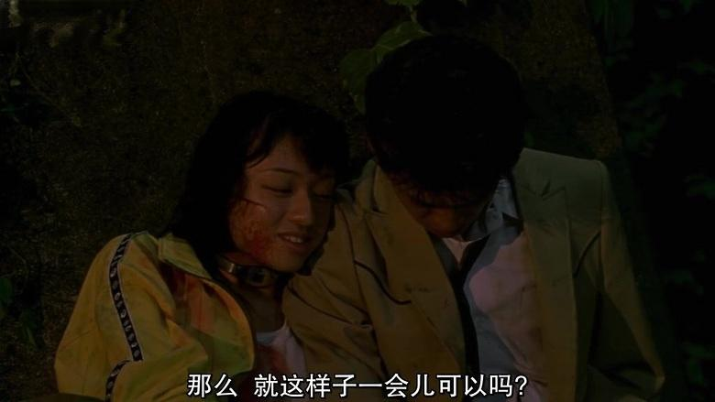
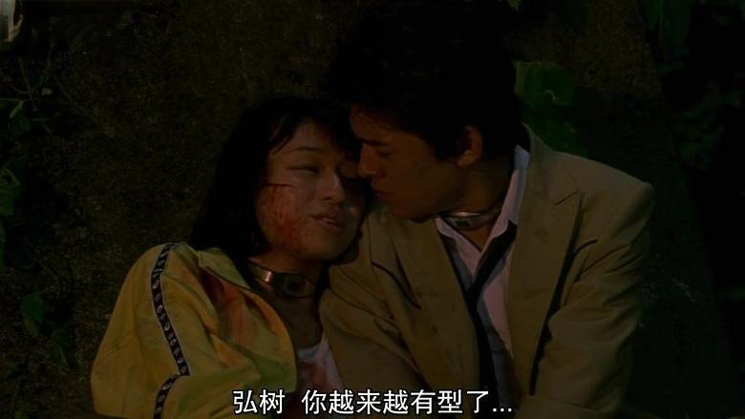
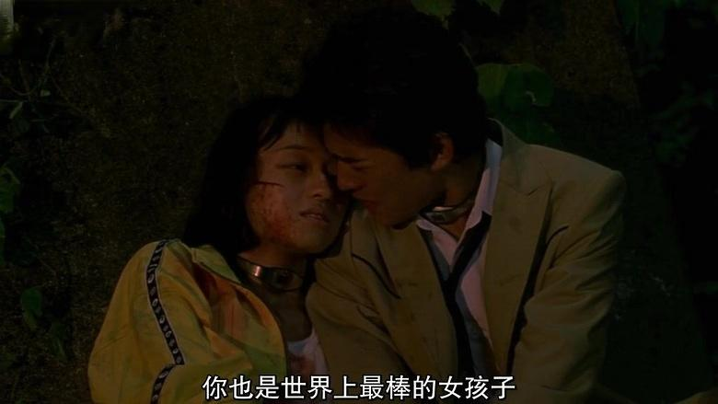
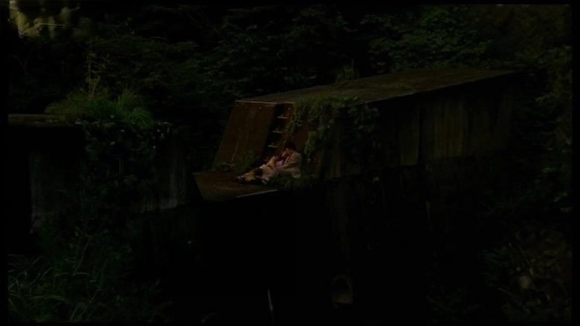
然后靠在杉村的身上死去
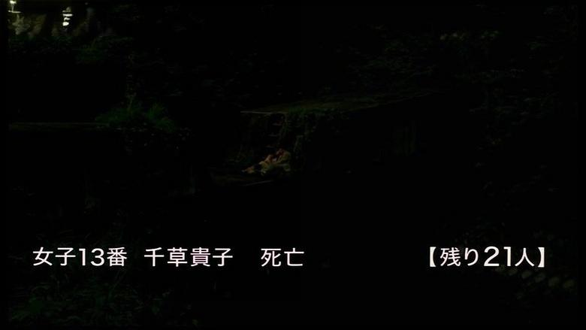
还剩下21人
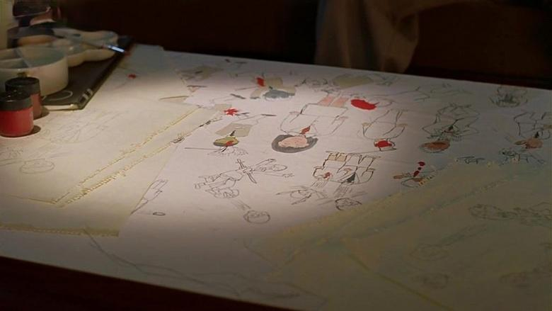
桌子上正画着血腥的漫画
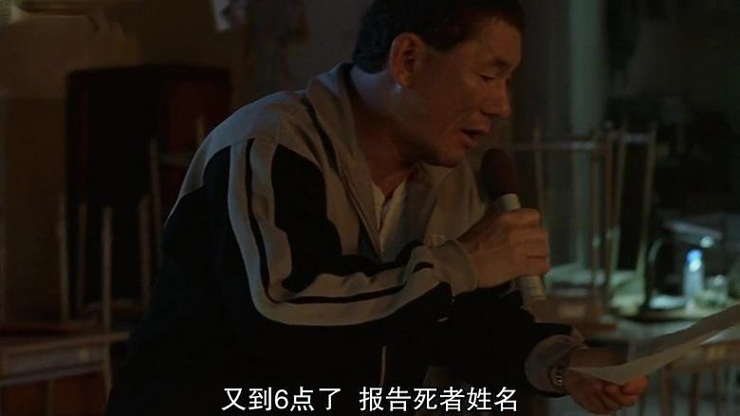
广播时间又开始了
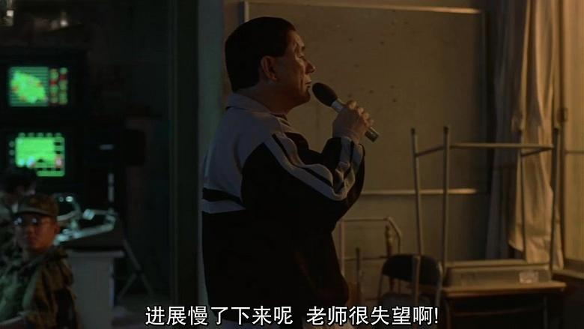
北野表示这半天只死三个人，自己有点失望啊
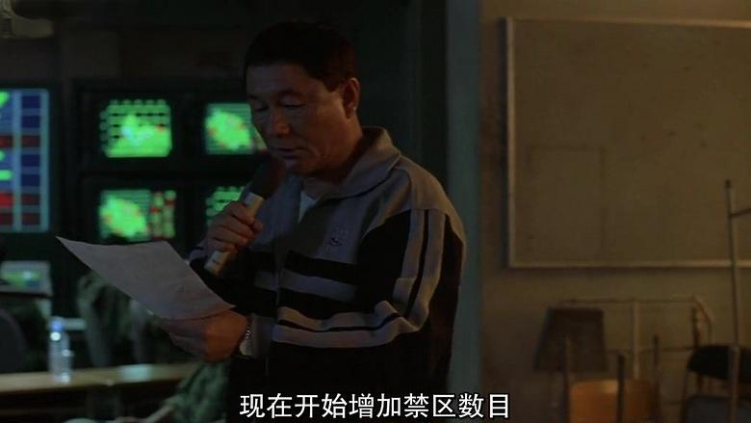
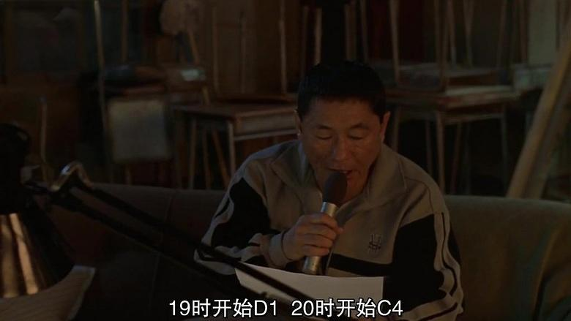
然后决定开始增加禁区数目

